Konrad Zgaga, XX.XX.2014
Metody optymalizacji w zastosowaniach
Projekt 2
Dobór wzorców przyrządu pomiarowego - wariant: A7
1. Wstęp
Celem tego projektu było dobranie wzorców pewnego przyrządu pomiarowego, działające w szerokim paśmie częstotliwości, za pomocą metody optymalizacji wielokryterialnej. Do oceny doboru wzorców użyto funkcji:
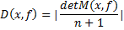
Co można rozpisać jako:
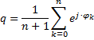
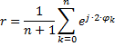
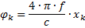
Gdzie:
M – Macierz Fisheras
x – zbiór n elementów kalibrujących
f – przedział pasma w jakim działa urządzenie
Przebieg funkcji można scharakteryzować następującymi parametrami:
– wielkość zafalowań przebiegu w paśmie działa urządzenia
– dolna częstotliwość dla której zafalowania nie przekraczają wartości r
– dolna częstotliwość dla której zafalowania nie przekraczają wartości r
Założeniem projektu jest zlezienie takiego wektora wzorców x by zminimalizować wielkość zafalowań dla , . Jednocześnie przyjęto ograniczenie że każdy element wektora .
Zadanie to rozwiązano dwoma metodami za pomocą programu Matlab i wbudowanego w niego Global Optimization Toolbox, z którego użyto algorytmu wielostartowego oraz algorytmu genetycznego.
Algorytm genetyczny - Algorytm ten losuje w każdej iteracji (generacji) zbiór kandydatów na rozwiązanie (populacje). Następnie każda populacja poddawana jest ocenie a następnie selekcji na rozwiązania które pozostają bez zmian oraz takich które poddawane są albo drobnym losowym zmianom (mutacja) albo są krzyżowane z genotypem rodzica (dobrze ocenionego rozwiązania z poprzedniej populacji). Dzięki tym operacją powstaje nowa populacja. W ten sposób algorytm przeszukuje przestrzeń rozwiązań i podaje najlepsze jakie znalazł.
Algorytm wielokartowy - Algorytm ten szuka rozwiązań dokonując na początku losowania wybranej liczby punktów zawierających się w zadanych granicach, a następnie minimalizuje zadaną funkcję celu przyjmując w kolejnych iteracjach każdy z punktów za punkt startowy. Losowe punkty rozłożone są równomiernie. Każdy punkt startowe optymalizuje funkcję, może jednak natrafić na minimum lokalne, dlatego ze zbioru uzyskanych minimów wybierane jest minimum globalne.
Jako miary jakości wyniku przyjęto następujące kryteria:
- Wielkość zafalowań
- Różnica między przyjętymi czętotliwościami granicznymi( i a rzeczywistymi
- Odchylenie standardowe w paśmie <>
- Czas trwania obliczeń
2. Realizacja
W ramach projektu dostarczone od prowadzącego zostały następujące pliki:
calc_D.m
Funkcja oblicza wartość funkcji D(x,f) oceniającej dobor wzorców która została opisana w poprzednim punkcie.
calc_fLfU.m
Oblicza wartość , oraz najniższą wartość jaką przyjmuje funkcja w tym przedziale z której obliczana jest wielkość zafalowań .
Na potrzeby wykonania zadania stworzono 4 pliki:
Funkcja_celu.m
Funkcja celu która wykorzystuje funkcje calc_D oraz calcfLfU by obliczyć wielkość zafalowań dla danego wektora wozrców x w zadanym przedziale częstotliwości f.
Freq_con.m
Funkcja z ograniczeniami nieliniowymi. Ograniczenia te dotyczły częstotliwości, tzn. , oraz . Ograniczenia te okazały się sprawić najwięcej problemów w projekcie. Wypróbowano różne zestawy ograniczeń, zarówno równościowych jak i nierównościowych. Ograniczenia równościowe nie dawały żadnych wyników, solver przerywał wykonywanie algorytmu twierdząc że XXX (Sprawdzić co pisał!!!). Ograniczenia nierównośćiowe dawały jednak wyniki niestadyfakcjonujące , przeważnie z dużymi zafalowaniami (około 0.45). Dlatego najlepszym rozwiązaniem okazało się dodanie ograniczenia nierównościowego związanego z oraz dobór odpowiedniego przedział optymalizacji w funkcji celu. Odpowiedni przedział dobrany został metodą prób i błędów.
Genetyczny.m
W tym pliku uruchamiany jest algorytm genetyczny. Parametry algorytmu:
Liczba zmiennych: 9
Populacji: 1000
Funkcja rozwiązująca: ??
Populacja początkowa: x=[1:9]'*3e8/(4*f0);
Ograniczenia na populacje początkową:
Ograniczenie dolne i góre wyniku:

Multi.m
W tym pliku uruchamiany jest algorytm wielostartowy. Parametry algorytmu:
Ilość punktów startowych: 1000
Funkcja rozwiązująca: ??
Rozwiązanie początkowe: x=[1:9]'*3e8/(4*f0);
Ograniczenie dolne i góre wyniku:
optimset('Algorithm','sqp')
'fmincon', 'objective', @(x)Funkcja_celu(x)
MultiStart('UseParallel', 'always','Display','iter');

3.Wyniki i podsumowane
Obliczenia wykonywano na komputerze z proceosrem Intel Core i3 2.53GHz, 3Gb pamięci RAM z wykorzystaniem pakietu Matlab R2010b.
Najlepsze uzyskane rozwiązania:
 | x₁ | x₂ | X₃ | X₄ | x₅ | x₆ | x₇ | x₈ | x₉
Genetyczny | 0.1067 | 0.0985 | 0.0501 | 0.0571 | 0.0647 | 0.0339 | 0.0536 | 0.0925 | 0.0459
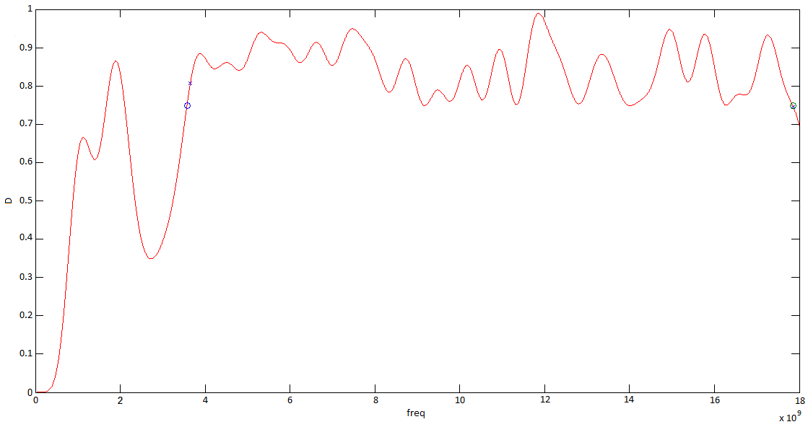
 | x₁ | x₂ | X₃ | X₄ | x₅ | x₆ | x₇ | x₈ | x₉
Multistart | 0.0102 | 0.0145 | 0.0175 | 0.0215 | 0.0249 | 0.0284 | 0.0324 | 0.0359 | 0.0398
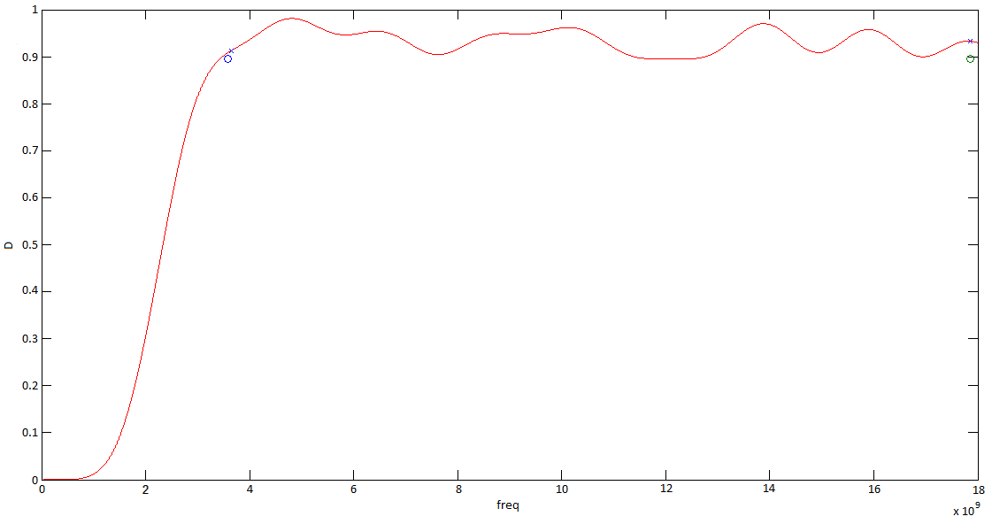
 | Wielkość zafalowań | Odchyłka od | Ochyłka od | Odchylenie standardowe w paśmie pracy | Czas obliczeń
Genetyczny | 0.2514 | 24.76 MHz | 0.15465 MHz | 0.0611 | 141 s
Multistart | 0.1046 | 0.17587 MHz | 1.41 MHz | 0.0240 | 4h 12min 2s

Czy dobrze wyszło
Która metoda lepsza (szybsza, dokładniejsza etc.)
Jak wpływają parametry algorytmów na wyniki ?

